Diagrama de clases

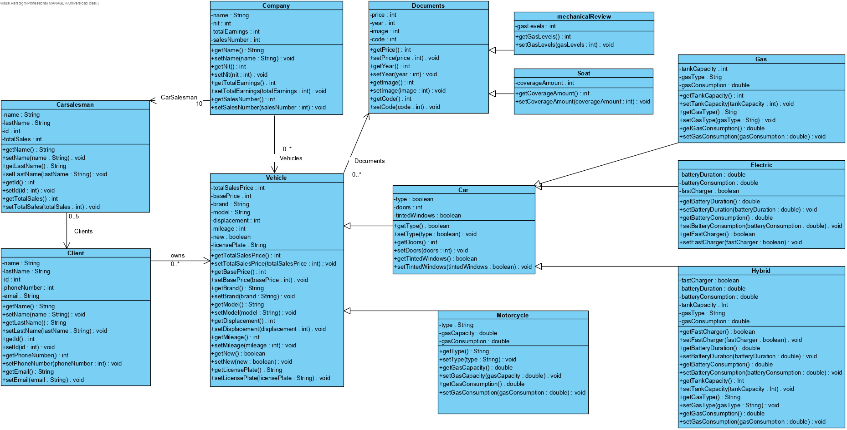

Requerimientos funcionales

|  |  |
| --- | --- |
| Nombre | Información de los asesores de venta |
| Resumen | Se tendrá el nombre, apellido, cédula y la cantidad de ventas totales para ese empleado |
| Entrada | Nombre, apellido, cédula y la cantidad de ventas totales para ese empleado |
| Salida | La información del empleado ha sido guardada |

|  |  |
| --- | --- |
| Nombre | Información de los clientes |
| Resumen | se guardarán como datos su nombre, apellido, cédula, número telefónico y correo electrónico |
| Entrada | nombre, apellido, cédula, número telefónico y correo electrónico del cliente |
| Salida | La información del cliente ha sido guardada |

|  |  |
| --- | --- |
| Nombre | Registrar vehículos |
| Resumen | Se guardarán datos de los vehículos como un precio total de venta, un precio base, una marca, modelo, cilindraje, kilometraje, un tipo que indique si el vehículo es nuevo o usado y una placa, Asimismo, tendrá un listado de documentos asociados y un dueño al ser vendido |
| Entrada | un precio total de venta, un precio base, una marca, modelo, cilindraje, kilometraje, un tipo que indique si el vehículo es nuevo o usado y una placa |
| Salida | La información del automóvil ha sido guardada |

|  |  |
| --- | --- |
| Nombre | mostrar catálogo |
| Resumen | Muestra los carros que el concesionario tiene en este momento vehículo, automóviles de gasolina, automóviles eléctricos, automóviles híbridos |
| Entrada | El tipo de vehículo que le interesa al cliente |
| Salida | Los carros que cumplen la demanda del cliente |

|  |  |
| --- | --- |
| Nombre | Guardar carros en parqueadero |
| Resumen | Decide en que lugar van los autos depende a su año |
| Entrada | El año de cada carro |
| Salida | Decide donde va cada carro depende a su año |